


Liaoning Normal University

算法设计分析实验报告

课程名称：计算机算法设计分析
专业：计算机科学与技术（师范）
班级： （1） 班
学号： 201621012301
姓名： 刘雪阳
指导教师：王相海

2018年12月15日

一、问题的提出
给定k个排好序的序列s1,s2,s3,…sk,用2路合并算法将这k个序列合并成一个序列。假设采用的2路合并算法合并2个长度分别为m和n的序列需要m+n-1次比较。试设计一个算法确定合并这个序列的最优合并顺序，使所需的总比较次数最少。
二、算法的基本思想
使用贪心算法解决该问题。每次选择最小的序列合并得到最小的比较次数；每次选择最大的序列合并得到最多比较次数，2个长度分别为m和n的序列需要m+n-1次比较，当取最小值保证每次的2个加数为最小，最大值同理取当前最大的两个值。
三、算法的程序实现
#include<stdio.h>
#include<fstream>
#include<algorithm>
using namespace std;
int n;
int cmp(int a,int b)
{
return a>b;
}
int minsum(int a[],int m)
{
int b[20];
int sum=0;
for(int i=0;i<n;i++)
{
b[i]=a[i];
}
while(m>1)
{
sort(b,b+m);
b[0]=b[0]+b[1];
sum+=b[0];
for(int i=1;i<m-1;i++)
{
b[i]=b[i+1];
}
m--;
}
return sum-n+1;
}
int maxsum(int a[],int m)
{
int b[20];
int sum=0;
for(int i=0;i<n;i++)
{
b[i]=a[i];
}
while(m>1)
{
sort(b,b+m,cmp);
b[0]=b[0]+b[1];
sum+=b[0];
for(int i=1;i<m-1;i++)
{
b[i]=b[i+1];
}
m--;
}
return sum-n+1;
}
int main()
{
ifstream infile("input.txt",ios::in);
infile>>n;
int *a=new int[n];
for(int i=0;i<n;i++)
{
infile>>a[i];
}
infile.close();

printf("%d\n",maxsum(a,n));
printf("%d",minsum(a,n));

ofstream outfile("output.txt",ios::out);
outfile<<maxsum(a,n)<<"\t"<<minsum(a,n);
outfile.close();
}
四、算法的复杂度分析
排序：O（nlogn）
合并：(n-1）(2*O(1)+O(n))=O(n^2)
使用堆排序：(n-1)(2*O(logn)+O(logn))=O(nlogn)
五、算法的运行结果及分析
数据输入：由文件input.txt给出输入数据，第一行有一个正整数k，表示有k个待合并序列。接下来的一行中，有k个正整数，表示k个待合并序列的长度。
结果输出：将计算的最多比较次数和最少比较次数输出到文件output.txt中。
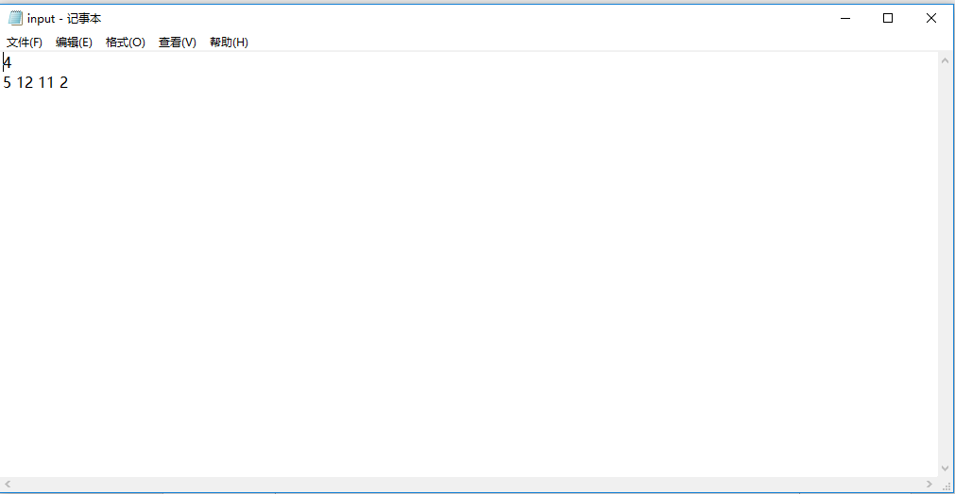

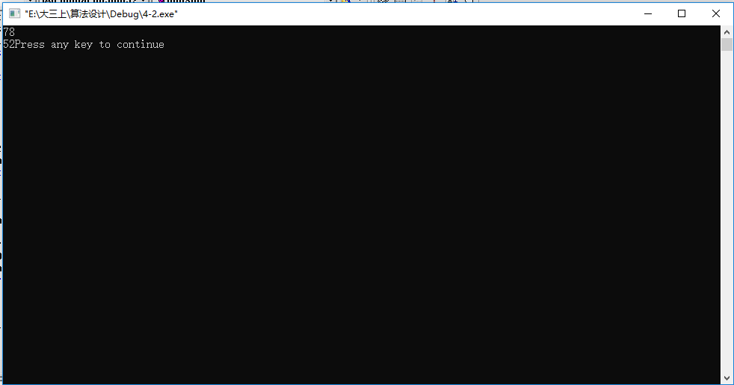

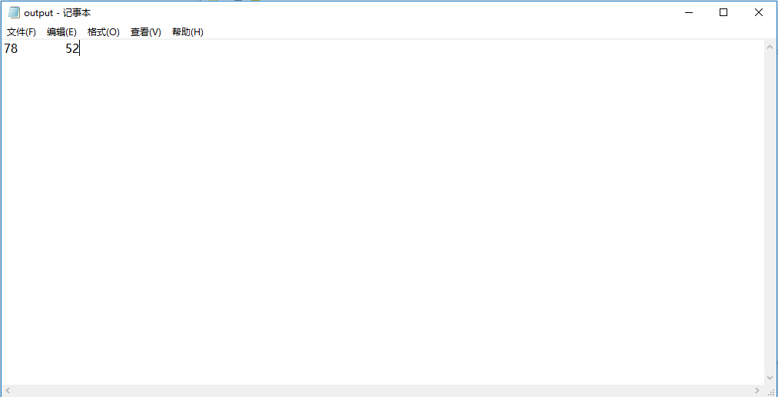
六、结束语
贪心算法通过一系列选择来得到问题的解，所做的每个选择都是当前状态下局部最好的选择，该题最小值保证每次的2个加数为最小，最大值取当前最大的两个值，做到局部最优的选择，该题也体现了贪心选择算法自顶向下，与动态规划算法有着不同。
贪心算法在对问题求解时，总是做出在当前看来是最好的选择。也就是说，不从整体最优上加以考虑，他所做出的是在某种意义上的局部最优解。该题将每一次得到的最优子结构存到数组中进行排序，只对b[0],b[1]局部进行最优解。
贪心算法对解决最优性问题有着很多应用，对解决这类问题起到很大作用。

